Recurso de Revisión: | 06621/INFOEM/IP/RR/2019
Recurrente:
Sujeto Obligado: | Ayuntamiento de Tecámac
Comisionado Ponente: | Luis Gustavo Parra Noriega
Resolución del Pleno del Instituto de Transparencia, Acceso a la Información Pública y Protección de Datos Personales del Estado de México y Municipios, con domicilio en Metepec, Estado de México, de fecha dieciséis de octubre de dos mil diecinueve.

VISTO el expediente conformado con motivo del Recurso de Revisión 06621/INFOEM/IP/RR/2019, interpuesto por el Recurrente o Particular, en contra de la respuesta del Sujeto Obligado Ayuntamiento de Tecámac, se emite la presente Resolución, con base en los siguientes:

ANTECEDENTES

I. Presentación de la solicitud de información.

El ocho de julio de dos mil diecinueve, mediante el Sistema de Acceso a la Información Mexiquense (SAIMEX), el Particular presentó una solicitud de acceso a la información pública ante la Unidad de Transparencia del Ayuntamiento de Tecámac, mediante la cual requirió lo siguiente:

DESCRIPCIÓN CLARA Y PRECISA DE LA INFORMACIÓN SOLICITADA

“Con base en la LEY PARA LA MEJORA REGULATORIA DEL ESTADO DE MÉXICO Y SUS MUNICIPIOS Artículo 62.-El Sistema de Protesta Ciudadana tiene como objeto analizar y dar seguimiento a las peticiones e inconformidades para el cumplimiento de trámites y servicios. El solicitante podrá presentar una Protesta Ciudadana cuando con acciones u omisiones el servidor público encargado del Trámite o Servicio niegue la gestión sin causa justificada, altere o incumpla con las fracciones VI, VII, VIII, IX, X, XI, XII, XIII y XIV del artículo 54 de esta Ley. . Artículo 63.-La Comisión y las Comisiones municipales dispondrán lo necesario para que las personas puedan presentar la Protesta Ciudadana tanto de manera presencial o a través de las tecnologías de la información y comunicación. La Protesta Ciudadana será revisada por la Comisión o las Comisiones municipales, según corresponda, quienes emitirán su opinión en un plazo de cinco días, dando contestación al ciudadano que la presentó, dará vista de la misma al Sujeto Obligado y, en su caso, al órgano competente en materia de responsabilidades. El procedimiento de la Protesta Ciudadana se regulará conforme a los lineamientos que emita el Consejo Nacional. Artículo 64.-Las infracciones administrativas que se generen por el incumplimiento al contenido de la Ley, se sancionarán de conformidad con lo previsto en el Código de Procedimientos Administrativos del Estado de México y la Ley de Responsabilidades Administrativas del Estado de México y Municipios. Artículo 65.-Sin perjuicio de las previstas en la Ley de Responsabilidades Administrativas del Estado de México y Municipios, constituyen infracciones administrativas en materia de mejora regulatoria imputables a los servidores públicos, las siguientes: I.La ausencia de notificación de la información susceptible de inscribirse o modificarse en el Registro Estatal o Municipal de Trámites y Servicios, respecto de trámites a realizarse por los particulares para cumplir una obligación, dentro de los cinco días hábiles siguientes a que entre en vigor la disposición que regule dicho trámite; II. La falta de entrega al responsable de la comisión de los anteproyectos y demás actos materia del conocimiento de ésta; III.La exigencia de trámites, requisitos, cobro de derechos o aprovechamientos, datos o documentos adicionales a los previstos en la legislación aplicable y en el Registro; IV. La falta de respuesta de la información que cualquier interesado realice por escrito sobre los anteproyectos de normatividad y sus estudios de impacto regulatorio; V.Incumplimiento de plazos de respuesta establecidos en los trámites, inscritos en los Registros Estatal y Municipales, de Trámites y Servicios; VI.Incumplimiento sin causa justificada a los programas y acciones de mejora regulatoria aprobados en el Ejercicio Fiscal que corresponda, en perjuicio de terceros, promotores de inversión, inversionistas, empresarios y emprendedores; VII.Obstrucción de la gestión empresarial consistente en cualquiera de las conductas siguientes:a)Alteración de reglas y procedimientos;b)Negligencia o mala fe en el manejo de los documentos del particular o pérdida de éstos;c)Negligencia o mala fe en la integración de expedientes;d)Negligencia o mala fe en el seguimiento de trámites que dé lugar a la aplicación de la afirmativa ficta;e)Cualquier otra que pueda generar intencionalmente perjuicios o atrasos en las materias previstas en esta Ley.VIII. Incumplimiento a lo dispuesto en la fracción V del artículo 2 de la presente Ley. Artículo 66.-Las infracciones administrativas a las que se refiere el artículo anterior serán imputables al servidor público estatal o municipal que por acción u omisión constituya una infracción a las disposiciones de esta Ley, mismas que serán calificadas por el órgano de control interno competente y sancionadas con :I. Amonestación; II.Multa de 50 a 1000 veces el valor diario de la Unidad de Medida y Actualización vigente; II. Suspensión de 15 a 60 días del empleo, cargo o comisión; IV. Destitución del empleo, cargo o comisión; y/o V. Inhabilitación de 1 a 10 años en el servicio público estatal y municipal. La Comisión dará vista a la Contraloría o al órgano de control interno que corresponda, de los casos que conozca sobre incumplimiento a lo previsto en esta Ley y su Reglamento, para que, conforme a sus atribuciones, instruya el procedimiento respectivo y aplique las sanciones correspondientes. Y de conformidad con la vigésima tercera sesión de cabildos de fecha 12 de junio del 2019, solicito únicamente en todo el punto donde se acuerda y autorizan entre otros lo siguientes: 1.- Catalogo municipal de unidades económicas 2.- Catalogo municipal de unidades económicas de alto impacto 3.- Catalogo municipal de cobro de giros específicos 4.- Catalogo municipal del sistema de apertura rápida de empresas De los cuales solicito respetuosamente me proporcione, copias del acuerdo de cabildo antes referido.” (Sic).

MODALIDAD DE ENTREGA
A través del SAIMEX.

II. Respuesta del Sujeto Obligado.

El doce de agosto de dos mil diecinueve, el Sujeto Obligado, notificó la respuesta al Sujeto Obligado, a través del Sistema de Acceso a la Información Mexiquense (SAIMEX), en los términos siguientes:

En respuesta a la solicitud recibida, nos permitimos hacer de su conocimiento que con fundamento en el artículo 53, Fracciones: II, V y VI de la Ley de Transparencia y Acceso a la Información Pública del Estado de México y Municipios, le contestamos que:

En atención a su solicitud número 00444/TECAMAC/IP/2019/TSP/0001, y con fundamento en el artículo 158 de la Ley de Transparencia y Acceso a la Información Pública del Estado de México y Municipios, dado que no contamos con las capacidades técnicas y humanas para el procesamiento de dicha solicitud; se pone a disposición para su consulta el Acta de Cabildo correspondiente en la oficinas de esta Secretaria del Ayuntamiento del Municipio de Tecámac, Estado de México, de igual manera se les hace de su conocimiento que se encuentra disponible la Gaceta Municipal que contiene dicha Acta de Cabildo en la siguiente dirección web: http://www.tecamac.gob.mx/gaceta-municipal-2019/ Sin más por el momento quedamos a sus disposiciones en estas sus oficinas.

III. Interposición del Recurso de Revisión.

El catorce de agosto de dos mil diecinueve, mediante el Sistema de Acceso a la Información Mexiquense (SAIMEX), se recibió en este Instituto el Recurso de Revisión interpuesto por el Particular, en contra de la respuesta del Ayuntamiento de Tecámac, en los términos siguientes:

ACTO IMPUGNADO

“Con base en la LEY PARA LA MEJORA REGULATORIA DEL ESTADO DE MÉXICO Y SUS MUNICIPIOS Artículo 62.-El Sistema de Protesta Ciudadana tiene como objeto analizar y dar seguimiento a las peticiones e inconformidades para el cumplimiento de trámites y servicios. El solicitante podrá presentar una Protesta Ciudadana cuando con acciones u omisiones el servidor público encargado del Trámite o Servicio niegue la gestión sin causa justificada, altere o incumpla con las fracciones VI, VII, VIII, IX, X, XI, XII, XIII y XIV del artículo 54 de esta Ley. . Artículo 63.-La Comisión y las Comisiones municipales dispondrán lo necesario para que las personas puedan presentar la Protesta Ciudadana tanto de manera presencial o a través de las tecnologías de la información y comunicación. La Protesta Ciudadana será revisada por la Comisión o las Comisiones municipales, según corresponda, quienes emitirán su opinión en un plazo de cinco días, dando contestación al ciudadano que la presentó, dará vista de la misma al Sujeto Obligado y, en su caso, al órgano competente en materia de responsabilidades. El procedimiento de la Protesta Ciudadana se regulará conforme a los lineamientos que emita el Consejo Nacional. Artículo 64.-Las infracciones administrativas que se generen por el incumplimiento al contenido de la Ley, se sancionarán de conformidad con lo previsto en el Código de Procedimientos Administrativos del Estado de México y la Ley de Responsabilidades Administrativas del Estado de México y Municipios. Artículo 65.-Sin perjuicio de las previstas en la Ley de Responsabilidades Administrativas del Estado de México y Municipios, constituyen infracciones administrativas en materia de mejora regulatoria imputables a los servidores públicos, las siguientes: I.La ausencia de notificación de la información susceptible de inscribirse o modificarse en el Registro Estatal o Municipal de Trámites y Servicios, respecto de trámites a realizarse por los particulares para cumplir una obligación, dentro de los cinco días hábiles siguientes a que entre en vigor la disposición que regule dicho trámite; II. La falta de entrega al responsable de la comisión de los anteproyectos y demás actos materia del conocimiento de ésta; III.La exigencia de trámites, requisitos, cobro de derechos o aprovechamientos, datos o documentos adicionales a los previstos en la legislación aplicable y en el Registro; IV. La falta de respuesta de la información que cualquier interesado realice por escrito sobre los anteproyectos de normatividad y sus estudios de impacto regulatorio; V.Incumplimiento de plazos de respuesta establecidos en los trámites, inscritos en los Registros Estatal y Municipales, de Trámites y Servicios; VI.Incumplimiento sin causa justificada a los programas y acciones de mejora regulatoria aprobados en el Ejercicio Fiscal que corresponda, en perjuicio de terceros, promotores de inversión, inversionistas, empresarios y emprendedores; VII.Obstrucción de la gestión empresarial consistente en cualquiera de las conductas siguientes:a)Alteración de reglas y procedimientos;b)Negligencia o mala fe en el manejo de los documentos del particular o pérdida de éstos;c)Negligencia o mala fe en la integración de expedientes;d)Negligencia o mala fe en el seguimiento de trámites que dé lugar a la aplicación de la afirmativa ficta;e)Cualquier otra que pueda generar intencionalmente perjuicios o atrasos en las materias previstas en esta Ley.VIII. Incumplimiento a lo dispuesto en la fracción V del artículo 2 de la presente Ley. Artículo 66.-Las infracciones administrativas a las que se refiere el artículo anterior serán imputables al servidor público estatal o municipal que por acción u omisión constituya una infracción a las disposiciones de esta Ley, mismas que serán calificadas por el órgano de control interno competente y sancionadas con :I. Amonestación; II.Multa de 50 a 1000 veces el valor diario de la Unidad de Medida y Actualización vigente; II. Suspensión de 15 a 60 días del empleo, cargo o comisión; IV. Destitución del empleo, cargo o comisión; y/o V. Inhabilitación de 1 a 10 años en el servicio público estatal y municipal. La Comisión dará vista a la Contraloría o al órgano de control interno que corresponda, de los casos que conozca sobre incumplimiento a lo previsto en esta Ley y su Reglamento, para que, conforme a sus atribuciones, instruya el procedimiento respectivo y aplique las sanciones correspondientes. Y de conformidad con la vigésima tercera sesión de cabildos de fecha 12 de junio del 2019, solicito únicamente en todo el punto donde se acuerda y autorizan entre otros lo siguientes: 1.- Catalogo municipal de unidades económicas 2.- Catalogo municipal de unidades económicas de alto impacto 3.- Catalogo municipal de cobro de giros específicos 4.- Catalogo municipal del sistema de apertura rápida de empresas De los cuales solicito respetuosamente me proporcione, copias del acuerdo de cabildo antes referido.” (Sic)

RAZONES O MOTIVOS DE LA INCONFORMIDAD

“NO, entregan la información solicitada en forma completa, como se está solicitando claramente, la incompleta e imprecisa y con evasivas, Ya es la característica clásica, de un gobierno opaco sin transparencia a la información .FALTA DE ENTREGAR LO SIGUIENTE QUE CLARAMENTE SE SOLICITUD DE INFORMACIÓN Y NO SE NOS DE EL TRATO DE LIMOSNEROS DE LA INFORMACIÓN PUBLICA.: Por lo que exijo se me proporcione la información de forma completa, tal y como lo indica la ley de transparencia y acceso a la información pública de estado de México y municipios... Y NO TRAERNOS COMO LIMOSNEROS A LOS CIUDADANOS MEXIQUENSES, PARA SOLICITAR LA INFORMACIÓN,PONIÉNDONOS MILES DE TRABAS PARA SOLICITAR,LO QUE CONSTITUCIONALMENTE EN EL ART, 6 DE LA CONSTITUCIÓN FEDERAL .NOS MARCA,COMO UN DERECHO HUMANO.O TAMBIÉN LO CLÁSICO CLASIFICÁNDOLA COMO CONFIDENCIAL PARA NO,PROPORCIONAR LA INFORMACIÓN SOLICITADA QUE ES INFORMACIÓN PUBLICA.POR TAL SITUACIÓN Y HECHOS SE CASTIGUE ESTA CONDUCTA RECUENTE CONFORME A DERECHO. Como persona libre, el ser humano es un sujeto ético y social, dotado de derechos y deberes propios de su naturaleza, en este sentido, los derechos humanos son prerrogativas inherentes al hombre, por el simple hecho de su condición humana y sirven para garantizarle una vida digna. Es por ello que su realización efectiva o el pleno ejercicio de los mismos, es una condición indispensable para el desarrollo integral de la personas. En el Sistema Interamericano de Derechos Humanos, se concibe al derecho de acceso a la información en poder del Estado, como una de las prerrogativas fundamentales de la democracia representativa. En ese orden de ideas, dentro del catálogo de los derechos reconocidos por nuestra Carta Magna, encontramos que tanto el derecho a la información como el de acceso a la información, están consagrados en su artículo 6º, los cuales deberán ser garantizados por el Estado. En nuestra entidad, el artículo 5º de la Constitución Local, establece que “El derecho a la información será ? garantizado por el Estado” y que “Para garantizar el ejercicio del derecho de transparencia, acceso a la información pública y protección de datos personales, los poderes públicos y los organismos autónomos, transparentarán sus acciones, en términos de las disposiciones aplicables, la información será ? oportuna, clara, veraz y de fácil acceso”. Existe pues un consenso de la doctrina jurídica y el marco legal existente en relación a la importancia y lugar que ocupa el derecho de acceso a la información, no obstante lo anterior, las condiciones por la que atraviesa nuestro país reclaman especial cuidado y hacen imperiosa la necesidad de avanzar en esta materia. Por tanto, el derecho de acceso a la información es herramienta fundamental para el control ciudadano del funcionamiento del Estado y la gestión pública, en especial para el combate a la corrupción y una real cultura de rendición de cuentas, además que incentiva la participación ciudadana en asuntos públicos a través, entre otros, del ejercicio informado de los derechos políticos y, en general, para la exigibilidad de otros derechos humanos, que permitan el desarrollo integral de toda persona .La sociedad civil organizada ha hecho planteamientos trascendentes en este tema, entre los que destaca el de Transparencia Mexicana, organización que ha manifestado entre otros aspectos, su preocupación por que las acciones de Gobierno y Parlamento Abierto se conviertan en auténticas prácticas transversales y generales, más allá del Plan de Acción 2019 al que México se comprometió en el marco de Alianza para el Gobierno Abierto, al tiempo que hace un llamado a que México apruebe una política nacional de datos abiertos. Tiene por objeto establecer las bases para garantizar el derecho de acceso a la información en posesión de cualquier autoridad, entidad, órgano y organismo de los poderes Legislativo, Ejecutivo y Judicial, órganos autónomos, partidos políticos, fideicomisos y fondos públicos, así como de cualquier persona física, moral o sindicato que reciba y ejerza recursos públicos o realice actos de autoridad en el Estado de México y sus municipios, así como promover, mejorar, ampliar y consolidar la participación ciudadana en los asuntos públicos y de gobierno. Se incluye la integración de un catálogo amplio de conceptos relativos a la transparencia y Acceso a la Información Pública para orientar el margen de interpretación del Organismo Garante, sujetos obligados o particulares; esto con la finalidad de garantizar mayor certeza jurídica en la propia interpretación de la presente Ley. Se define que el Derecho de Acceso a la Información Pública es un derecho fundamental el cual contiene en sí mismo La libertad de toda persona para acceder, solicitar, difundir, investigar y recabar información pública generada, administrada o en poder de los sujetos obligados, en los términos de ley. Se contemplan la observancia de Principios para el Derecho de Acceso a la Información Pública, en su carácter de gratuita, veraz, confiable, oportuna, congruente, integral, actualizada, accesible, comprensible, verificable y de fácil acceso. Por lo que hace a Organismo Garante, se procura la observancia de los principios rectores que le dan sustento, los cuales son. Certeza; II. Eficacia; III. Imparcialidad; IV. Independencia; V. Legalidad; VI. Máxima Publicidad; VII. Objetividad; VIII. Profesionalismo y; IX. Transparencia .Se destacan los principios de presunción de existencia y el principio de documentar, es decir, que se presume que la información debe existir si se refiere a las facultades, competencias y funciones que los ordenamientos jurídicos aplicables otorgan a los sujetos obligados, así como la obligatoriedad de los servidores públicos de los diversos órdenes de gobierno de documentar la gestión pública o el ejercicio de sus atribuciones y facultades, como principio generador de información .POR LO ANTERIOR SOLICITO AL PLENO DEL Instituto de Transparencia, Acceso a la Información Pública y Protección de Datos Personales del Estado de México y Municipios. TERMINAR .CON ESTE TIPO DE PRACTICAS QUE TANTO HAN DAÑADO AL PAÍS, .NO, entregan la información solicitada en forma completa, como se está solicitando claramente Pacto Internacional de Derechos Económicos, Sociales y Culturales Adoptado y abierto a la firma, ratificación y adhesión por la Asamblea General en su resolución 2200 A (XXI), de 16 de diciembre de 1966 Entrada en vigor: 3 de enero de 1976, de conformidad con el artículo 27 2. No podrá admitirse restricción o menoscabo de ninguno de los derechos humanos fundamentales reconocidos o vigentes en un país en virtud de leyes, convenciones, reglamentos o costumbres, a pretexto de que el presente Pacto no los reconoce o los reconoce en menor grado. Artículo 18 En virtud de las atribuciones que la Carta de las Naciones Unidas le confiere en materia de derechos humanos y libertades fundamentales, el Consejo Económico y Social podrá concluir acuerdos con los organismos especializados sobre la presentación por tales organismos de informes relativos al cumplimiento de las disposiciones de este Pacto que corresponden a su campo de actividades. Estos informes podrán contener detalles sobre las decisiones y recomendaciones que en relación con ese cumplimiento hayan aprobado los órganos competentes de dichos organismos. Artículo 24 Ninguna disposición del presente Pacto deberá interpretarse en menoscabo de las disposiciones de la Carta de las Naciones Unidas o de las constituciones de los organismos especializados que definen las atribuciones de los diversos órganos de las Naciones Unidas y de los organismos especializados en cuanto a las materias a que se refiere el Pacto.”

IV. Trámite del Recurso de Revisión ante el Instituto.

a) Turno del Recurso de Revisión. El catorce de agosto de la presente anualidad, el Sistema de Acceso a la Información Mexiquense (SAIMEX), asignó el número de expediente 06621/INFOEM/IP/RR/2019, al Recurso de Revisión y lo turnó al Comisionado Ponente Luis Gustavo Parra Noriega, para los efectos del artículo 185, fracción I, de la Ley de Transparencia y Acceso a la Información Pública del Estado de México y Municipios.

b) Admisión del Recurso de Revisión. El veinte de agosto de dos mil diecinueve, el Comisionado Ponente acordó la admisión del Recurso de Revisión interpuesto por el Recurrente en contra de la respuesta del Ayuntamiento de Tecámac; la integración del expediente y la puesta a disposición de las partes, en términos del artículo 185, fracciones I y II, de la Ley de Transparencia y Acceso a la Información Pública del Estado de México y Municipios; acto que fue notificado a las partes el mismo día, a través del Sistema de Acceso a la Información Mexiquense, otorgándoles un plazo de siete días hábiles posteriores a dicha notificaciones a efecto de que manifestaran lo que a su derecho conviniera y formularan los alegatos respectivos, en términos del artículo 185, fracción IV, de la Ley de Transparencia y Acceso a la Información Pública del Estado de México y Municipios.

c) Informe Justificado. De las constancias que obran agregadas a los expedientes en que se actúan, se advierte que el Sujeto Obligado fue omiso en rendir el respectivo Informe Justificado.

d) Ampliación del plazo para resolver: El veintisiete de septiembre de dos mil diecinueve, el Comisionado Ponente, con fundamento en lo dispuesto por el artículo 181, párrafo tercero, de la Ley de Transparencia y Acceso a la Información Pública del Estado de México y Municipios, acordó ampliar por un periodo de quince días hábiles, el plazo para resolver el Recurso de Revisión que nos ocupa.

e) Cierre de instrucción: El uno de octubre de dos mil diecinueve, al no existir diligencias pendientes por desahogar, el Comisionado Ponente decretó el cierre de instrucción y pasó a resolución el expediente, en términos de lo dispuesto en los artículos 185, fracciones VI y VIII, de la Ley de Transparencia y Acceso a la Información Pública del Estado de México y Municipios; acto que fue notificado a las partes el mismo día de su emisión, a través del Sistema de Acceso a la Información Mexiquense (SAIMEX).

En razón de que fue debidamente sustanciado el expediente electrónico y no existe diligencia pendiente de desahogo, se emite la resolución que conforme a Derecho procede, de acuerdo con los siguientes:

CONSIDERANDOS

PRIMERO. Competencia.

El Instituto de Transparencia, Acceso a la Información Pública y Protección de Datos Personales del Estado de México y Municipios, es competente para conocer y resolver el presente recurso de revisión interpuesto por la parte Recurrente, conforme a lo dispuesto en los artículos 6°, apartado A, de la Constitución Política de los Estados Unidos Mexicanos; 5°, párrafos vigésimo segundo, vigésimo tercero y vigésimo cuarto fracciones I, II, III, IV y V, de la Constitución Política del Estado Libre y Soberano de México; 1°, 8°, 9°, 10, 37 y 42, fracciones I, II y III, de la Ley General de Transparencia y Acceso a la Información Pública; 1°, 2°, fracciones II y IV; 13, 29, 36, fracciones I y II; 176, 178, 179, 181 párrafo tercero, 185, 188 y 189, de la Ley Transparencia y Acceso a la Información Pública del Estado de México y Municipios; 7, 9, fracciones I y XXIV y 11, del Reglamento Interior del Instituto de Transparencia, Acceso a la Información Pública y Protección de Datos Personales del Estado de México y Municipios.

SEGUNDO. Causales de improcedencia y sobreseimiento.

Previo al análisis de fondo de la controversia presentada en el asunto que nos ocupa, este Instituto se encuentra obligado a efectuar el estudio oficioso de las causales de improcedencia y sobreseimiento, por tratarse de una cuestión de orden público y de estudio preferente (acorde con el Criterio orientador en la Tesis de Jurisprudencia número 940, pág. 1538, segunda parte del Apéndice del Semanario Judicial de la Federación 1917-1988.).

- Causales de improcedencia.

En el presente caso, no se actualiza ninguna de las causales de improcedencia establecidas por el artículo 191, de la Ley de Transparencia y Acceso a la Información Pública del Estado de México y Municipios, toda vez que el recurso de revisión fue interpuesto dentro de los quince días que marca la norma; este Instituto no tiene conocimiento de que se encuentre en trámite algún medio de defensa presentado por el Recurrente ante otra instancia; no existió prevención alguna; la veracidad de la respuesta no formó parte del agravio; no se está ante una consulta o trámite en específico; y, el Recurrente no amplió su solicitud en el recurso de revisión.

Aunado a lo anterior, del análisis al recurso de revisión interpuesto, se advierte que este actualiza la causal de procedencia prevista por el artículo 179, fracciones V y VIII de la Ley en cita.

- Causales de sobreseimiento.

De los autos que corren agregados al expediente en el que se actúa, no fue posible advertir que se actualizarán las causales de sobreseimiento previstas por el artículo 192 de la Ley de Transparencia y Acceso a la Información Pública del Estado de México y Municipios; toda vez que no obra constancia de que el solicitante se hubiera desistido del recurso, que hubiera fallecido, que hubiera aparecido una causal de improcedencia durante el trámite del presente recurso, que el Sujeto Obligado hubiera modificado su respuesta y con ello dejado sin materia el recurso de revisión, o bien que el recurso de revisión hubiera quedado sin materia por algún otro motivo.

Consecuentemente, al no existir motivo de improcedencia y/o sobreseimiento en el presente asunto, lo conducente es entrar al análisis de fondo de la controversia. Para ello, en el Considerando siguiente se realizará la relatoría de las actuaciones efectuadas por las partes durante el procedimiento de acceso a la información pública, con la finalidad de determinar claramente la cuestión a resolver.

TERCERO. Determinación de la Controversia.

Una vez realizado el estudio de las constancias que integran el expediente en que se actúa, se desprende que el Recurrente solicitó al Sujeto Obligado, de conformidad con la vigésima tercera sesión de cabildos de fecha 12 de junio del 2019, lo siguiente:

- Catálogo municipal de unidades económicas
- Catálogo municipal de unidades económicas de alto impacto
- Catálogo municipal de cobro de giros específicos
- Catálogo municipal del sistema de apertura rápida de empresas

Derivado de lo anterior, el Sujeto Obligado, respondió que no cuenta con las capacidades técnicas y humanas para el procesamiento de lo solicitado; por lo que, manifestó que se ponía a disposición del Recurrente para consultar la información en las oficinas que ocupa la Secretaría del Ayuntamiento del municipio de Tecámac; asimismo, refirió que el acta de cabildo donde se encontraba lo solicitado la podía consultar en la liga electrónica http://www.tecamac.gob.mx/gaceta-municipal-2019/.

Inconforme con lo anterior, el Recurrente presentó el Recurso de Revisión que nos ocupa, a través del cual se agravió por considerar que el Ayuntamiento de Tecámac, había entregado la información de forma incompleta.

Establecido lo anterior, lo consecuente es analizar los agravios manifestados por el ahora Recurrente, de conformidad con lo dispuesto por la Ley de Transparencia y Acceso a la Información Pública del Estado de México y Municipios y demás disposiciones legales aplicables a la materia que se resuelve.

CUARTO. Marco normativo aplicable en materia de transparencia y acceso a la información pública.

El artículo 6°, Apartado A), fracción I de la Constitución Política de los Estados Unidos Mexicanos, establece que toda la información en posesión de cualquier autoridad, es pública y sólo podrá ser reservada temporalmente por razones de interés público.

La Ley General de Transparencia y Acceso a la Información Pública, publicada en el Diario Oficial de la Federación el 4 de mayo de 2015, dispone en su artículo 70, la información que se considera corresponde a las Obligaciones de Transparencia, la cual debe estar disponible para cualquier persona de manera permanente y actualizada.

En este sentido, los Lineamientos técnicos generales para la publicación, homologación y estandarización de la información de las obligaciones establecidas en el título quinto y en la fracción IV del artículo 31 de la Ley General de Transparencia y Acceso a la Información Pública, que deben de difundir los sujetos Obligados en los portales de Internet y en la Plataforma Nacional de Transparencia, establecen los formatos para dar cumplimiento a las Obligaciones de Transparencia, así como los plazos de actualización.

Por su parte, en materia local, el artículo 5°, fracción I de la Constitución Política del Estado Libre y Soberano de México, es coincidente con la Constitución Federal, en el sentido de la publicidad de toda la información, con la única restricción de proteger el interés público, así como la información referente a la intimidad de la vida privada y la imagen de las personas, con las excepciones que establezca la ley reglamentaria.

Por su parte, la Ley de Transparencia y Acceso a la Información Pública del Estado de México y Municipios (Reglamentaria del artículo 5° de la Constitución Local), establece lo siguiente:

El artículo 12, que, quienes generen, recopilen, administren, manejen, procesen, archiven o conserven información pública serán responsables de la misma.

El artículo 18, que, los Sujetos Obligados deberán documentar todo acto que derive del ejercicio de sus facultades, competencias o funciones, considerando desde su origen la eventual publicidad y reutilización de la información que generen.

El artículo 19, que, se presume que la información debe existir si se refiere a las facultades, competencias y funciones que los ordenamientos jurídicos aplicables otorgan a los sujetos Obligados y en caso de que dichas facultades no se hayan ejercido, se deberá motivar la respuesta en función de las causas que motivaron tal circunstancia.

QUINTO. Estudio de Fondo.

En principio, es de suma importancia señalar los objetivos de la Ley de Transparencia y Acceso a la Información Pública del Estado de México y Municipios, en relación con la obligación de acceso por parte de los Sujetos Obligados, los cuales se encuentran establecidos en el artículo 2° de dicho ordenamiento jurídico y son los siguientes:

- Proveer lo necesario para garantizar a toda persona el derecho de acceso a la información pública, a través de procedimientos sencillos, expeditos, oportunos y gratuitos;

- Transparentar la gestión pública, mediante la difusión de la información generada por los Sujetos Obligados, y

- Promover, fomentar y difundir la cultura de la transparencia en el ejercicio de la función pública, el acceso a la información y la participación ciudadana, así como, la rendición de cuentas.

Conforme a lo anterior, se deprende que los objetivos de la Ley de la materia, son establecer las bases que regirán las formas para garantizar el derecho de acceso a la información, mediante procesos sencillos y expeditos, la promoción, fomentación y difusión de la cultura de transparencia y la rendición de cuentas, a través de establecimiento de políticas públicas y mecanismos que garanticen la publicidad de información oportuna, verificable, comprensible, actualizada y completa.

En ese orden de ideas, para la atención de las solicitud de acceso a la información, debe privilegiarse el principio de máxima publicidad el cual dispone que toda la información en posesión de los sujetos Obligados será pública, completa, oportuna y accesible, sujeta a un claro régimen de excepciones que deberán estar definidas y ser legítimas y estrictamente necesarias en una sociedad democrática.

Para lograr lo precisado, los Sujetos Obligados deben seguir el procedimiento para la atención a las solicitudes de acceso a la información, establecido en los artículos 151, 160, 162, 163, 164, 165 y 166, de la Ley de Transparencia y Acceso a la Información Pública del Estado de México y Municipios, el cual es el siguiente:

- Las Unidades de Transparencia de los Sujetos Obligados deben garantizar las medidas y condiciones de accesibilidad para que toda persona puede ejercer el derecho de acceso a la información; por lo que, son las responsables de hacer las notificaciones correspondientes, además de llevar a cabo de todas las gestiones necesarias para facilitar el acceso de la información;

- Las respuestas a los requerimientos informativos deberán notificarse al interesado en el menor tiempo posible, que no podrá exceder quince días, contados a partir del día siguiente a la presentación de esta. Excepcionalmente, el plazo referido podrá ampliarse por siete días hábiles más, cuando existan razones fundadas y motivadas, a través del Comité de Transparencia;

- Las Unidades de Transparencia garantizarán que las solicitudes se turnen a todas las áreas competentes que cuenten con la información o deban tenerla de acuerdo a sus facultades, funciones y atribuciones, para que realicen una búsqueda exhaustiva y razonable de la documentación solicitada, con el fin de que proporcionen las expresiones documentales que se encuentren en sus archivos o que estén constreñidos a elaborar;

- El acceso se dará en la modalidad de entrega y en su caso, de envío elegido por la solicitante, cuando no se pueda entregarse en dicha modalidad, el Sujeto Obligado deberá ofrecer otras; por lo cual, deberá fundamentar y motivar la necesidad de modificar el medio de entrega, y

- Las Unidades de Transparencia, tendrán disponible la información requerida durante un plazo mínimo de sesenta días hábiles, contados a partir de que la solicitante hubiere realizado, en su caso, el pago respectivo, el cual deberá efectuarse en un plazo no mayor a treinta días hábiles; por lo que, una vez trascurrida dicha temporalidad, los Sujetos Obligados darán por concluida la solicitud y procederán de ser el caso, a la destrucción del material

Ahora bien, se advierte que el Recurrente solicitó al Sujeto Obligado, de conformidad con la vigésima tercera sesión de cabildos de fecha 12 de junio del 2019, únicamente en el punto donde se acuerda y autoriza lo siguiente:

- Catálogo municipal de unidades económicas
- Catálogo municipal de unidades económicas de alto impacto
- Catálogo municipal de cobro de giros específicos
- Catálogo municipal del sistema de apertura rápida de empresas

Derivado de lo anterior, el Sujeto Obligado, respondió que no contaba con las capacidades técnicas y humanas para el procesamiento de lo solicitado; por lo que, manifestó que se ponía a disposición del Recurrente para consultar la información en las oficinas que ocupa la Secretaría del Ayuntamiento del municipio de Tecámac; asimismo, refirió que el acta de cabildo donde se encontraba lo solicitado la podía consultar en la liga electrónica http://www.tecamac.gob.mx/gaceta-municipal-2019/.

Inconforme con lo anterior, el Recurrente presentó el Recurso de Revisión que nos ocupa, a través del cual se agravió por considerar que el Ayuntamiento de Tecámac, había entregado la información de forma incompleta.

Establecido lo anterior, es preciso indicar que si bien el Recurrente manifestó que la información solicitada se encontraba de manera incompleta, lo cierto es que, a la fecha de la presente Resolución, no es posible ingresar a la liga electrónica proporcionada por el Sujeto Obligado, tal y como evidenciado a continuación.

Así las cosas, este Órgano Resolutor, ingresó a la liga electrónica http://www.tecamac.gob.mx/gaceta-municipal-2019/, (consultada el dos de octubre de la anualidad en curso a las quince horas con treinta minutos), misma que fue proporcionada por el Ayuntamiento de Tecámac, para dar respuesta al requerimiento de información, con la finalidad de corroborar si la información requerida se encontraba publicada tal como lo había referido el Sujeto Obligado; sin embargo, se advirtió que, las Gacetas Municipales de julio, agosto y específicamente la Gaceta Municipal de junio 2019, en donde, a decir del Ayuntamiento de Tecámac, se encontraba la información solicitada, es de imposible acceso.

Derivado de lo anterior, se tiene que, si bien el Particular se inconformó de la entrega de la información incompleta, lo cierto es que, como se ha referido en líneas precedentes, es imposible ingresar a la Gaceta Municipal de junio de 2019, en la cual a decir del Sujeto Obligado, se encuentra lo solicitado; por lo que no se encuentra colmado parcialmente el requerimiento de información realizado por el Particular, es decir el Ayuntamiento de Tecámac fue omiso en entregar lo requerido en su totalidad.

En ese sentido, este Órgano Garante, atentos al contenido de los numerales 13 y 181 de la Ley de la Materia, procede a realizar la suplencia de la queja deficiente en favor del RECURRENTE, sirve como criterio orientador la jurisprudencia administrativa 1a./J. 17/2000, emanada por la Suprema Corte de Justicia de la Nación, la cual dicta lo siguiente:

“SUPLENCIA DE LA QUEJA DEFICIENTE EN MATERIA ADMINISTRATIVA. PROCEDENCIA. Para que proceda la suplencia de los conceptos de violación deficientes en la demanda de amparo o de los agravios en la revisión, en materias como la administrativa, en términos de lo dispuesto en la fracción VI del artículo 76 bis de la Ley de Amparo, se requiere que el juzgador advierta que el acto reclamado, independientemente de aquellos aspectos que se le impugnan por vicios de legalidad o de inconstitucionalidad, implique además, una violación manifiesta de la ley que deje sin defensa al quejoso o al particular recurrente. Se entiende por "violación manifiesta de la ley que deje sin defensa", aquella actuación en el auto reclamado de las autoridades responsables (ordenadoras o ejecutoras) que haga visiblemente notoria e indiscutible la vulneración a las garantías individuales del quejoso, ya sea en forma directa, o bien, indirectamente, mediante la transgresión a las normas procedimentales y sustantivas y que rigen el acto reclamado, e incluso la defensa del quejoso ante la emisión del acto de las autoridades responsables. No deben admitirse para que proceda esta suplencia aquellas actuaciones de las autoridades en el acto o las derivadas del mismo que requieran necesariamente de la demostración del promovente del amparo, para acreditar la ilegalidad o inconstitucionalidad del acto, o bien, de allegarse de cuestiones ajenas a la litis planteada, porque de ser así, ya no se estaría ante la presencia de una violación manifiesta de la ley que deje sin defensa al quejoso o agraviado.”

Así, de acuerdo a la Ley de Transparencia en términos generales, establece como uno de los objetivos con el que cuenta es el de garantizar a toda persona el derecho de acceso a la información pública, mediante los procedimientos establecidos de forma sencilla, expeditos, oportunos y gratuitos, y con ello contribuir a la mejora de procedimientos y mecanismos que permitan trasparentar la gestión pública y mejorar la toma decisiones, a través de la difusión de la información que obra en poder de los Sujetos Obligados.

En ese tenor, se analizan los requerimientos de información planteados por el Recurrente, consistentes en lo siguiente:

- Catálogo municipal de unidades económicas
- Catálogo municipal de unidades económicas de alto impacto
- Catálogo municipal de cobro de giros específicos
- Catálogo municipal del sistema de apertura rápida de empresas

Los cuales a decir del Recurrente, se encuentran publicados en la Gaceta Municipal de doce de junio de dos mil diecinueve.

Al respecto, es necesario traer a manera de referencia el Manual de Procedimientos del Sistema de Apertura Rápida de Empresas (SARE) del municipio de Tecámac 2016-2018 (Consultado en la página electrónica https://www.ipomex.org.mx/recursos/ipo/files_ipo/2016/1/2/81887368f69f17ea822304a9abd24edd.pdf, el dos de octubre de dos mil diecinueve a las diecisiete horas con cuarenta minutos); el cual establece el Catálogo de giros, industrial, comercial y de servicios del SARE Tecámac, mismo que se inserta a continuación:
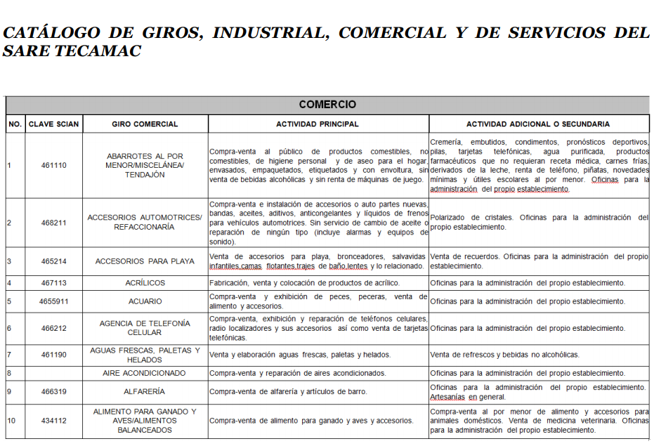

De lo anterior, se advierte que el Sujeto Obligado, genera la información que solicitada el Recurrente, toda vez que en la administración 2016-2018, se emitió el Catálogo de unidades económicas.

De igual forma, este Instituto realizó una búsqueda en la página del Ayuntamiento de Tecámac, http://www.tecamac.gob.mx/catalogo-municipal-2019/ (Consultada el dos de octubre de la anualidad en curso a las dieciocho horas), a efecto de advertir si los catálogos solicitados, habían sido emitidos en la sesión de cabildo de doce de junio del año en curso, de lo cual este Órgano observó lo siguiente:

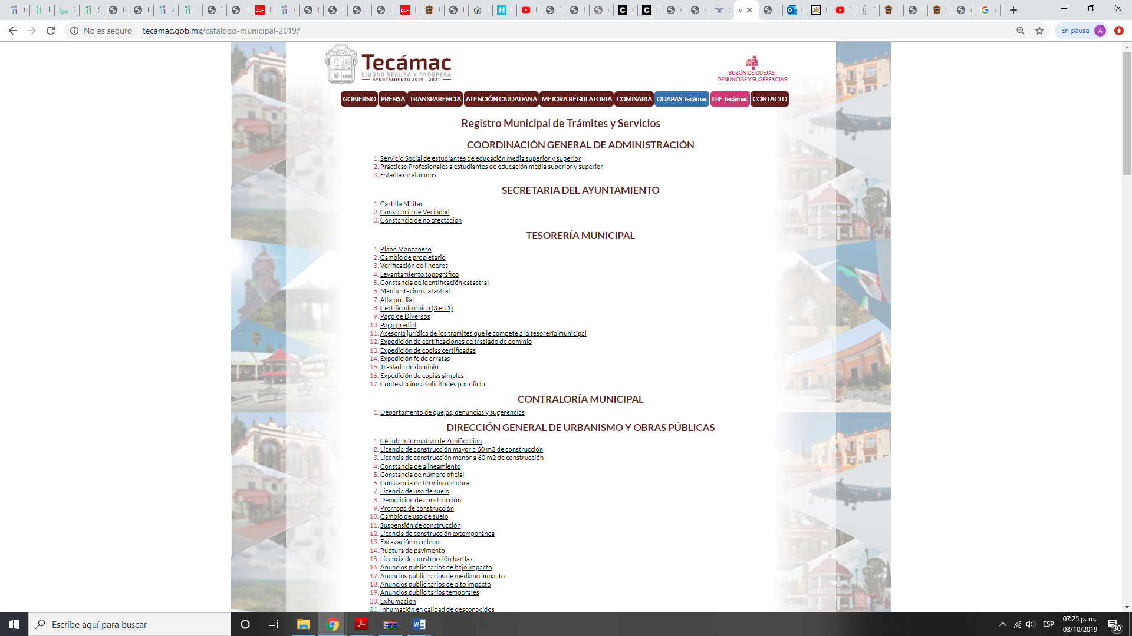


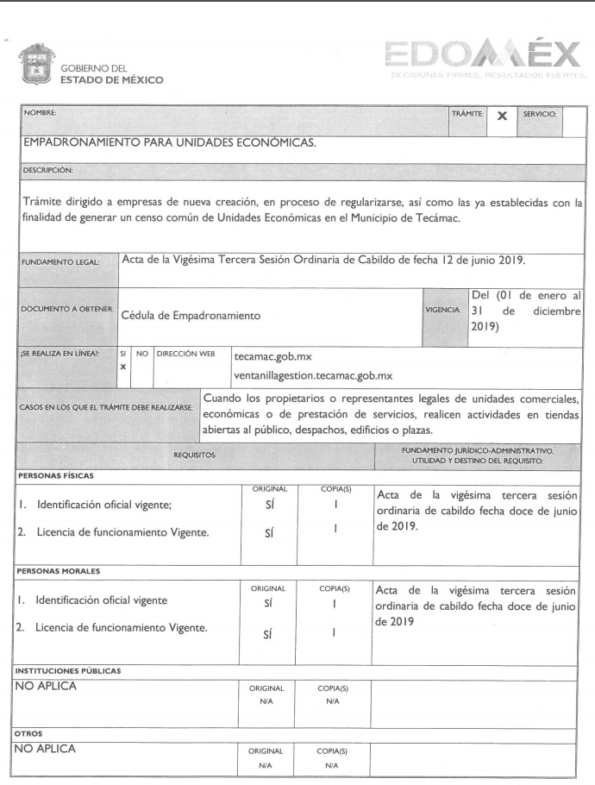

Derivado de lo anterior, se advierte que tal y como lo manifiesta el Recurrente, el Ayuntamiento de Tecámac en la vigésima tercera sesión ordinaria de cabildo de fecha doce de junio de dos mil diecinueve, llevó a cabo el empadronamiento de unidades económicas.

Aunado a lo anterior, de la respuesta proporcionada por el Sujeto Obligado, se evidencia que dicho ente acepta de forma tácita que cuenta con la información que solicita el Particular; toda vez que refirió que ponía a disposición del Solicitante el Acta de Cabildo en la cual se encontraba la información requerida, en las oficinas de la Secretaría del Ayuntamiento, así como en la liga electrónica que se analizó en párrafos precedentes.

Establecido lo anterior, se analizan las demás manifestaciones realizadas por el Ayuntamiento de Tecámac dentro de la respuesta otorgada, consistentes en poner a disposición del Recurrente de manera física en las oficinas que ocupa la Secretaría del Ayuntamiento la información requerida, toda vez que a su decir, no contaba con las capacidades técnicas y humanas para el procesamiento de lo solicitado.

Así las cosas, se logra desprender que el Sujeto Obligado manifestó el cambio de modalidad elegida por la parte recurrente para proporcionar la información, a saber, Sistema de Acceso a la Información Mexiquense (SAIMEX); sin embargo, dicha decisión no fue justificada ni acreditada, ya sea a través de indicar el número de hojas que corresponde a la información o su peso en GB.

Al respecto, el artículo 155, fracción V, de la Ley de Transparencia y Acceso a la Información Pública del Estado de México y Municipios, precisa que para presentar una solicitud, el Particular podrá señalar la modalidad en la que prefiere se otorgue el acceso a la información, la cual podrá ser verbal, siempre y cuando sea para fines de orientación, mediante consulta directa, mediante la expedición de copias simples o certificadas o la reproducción en cualquier otro medio, incluidos los electrónicos.

El artículo 158, dispone que de manera excepcional, cuando de manera fundada y motivada lo determine el Sujeto Obligado, en los casos en que la entrega de la información que se encuentre a su disposición, sobre pase las capacidades técnicas del Sujeto Obligado para cumplir con la solicitud, se podrá poner a disposición del solicitante la información en consulta directa.

En ese orden de ideas, el artículo 164 de dicho ordenamiento jurídico, prevé que el acceso se dará en la modalidad de entrega y, en su caso, de envío elegidos por al solicitante. Cuando la información no pueda entregarse o enviarse en la modalidad elegida, el sujeto obligado deberá ofrecer otra u otras modalidades de entrega. En cualquier caso, se deberá fundar y motivar la necesidad de ofrecer otras modalidades.

Para ello, el artículo 174 de la Ley de la materia, indica que los costos de reproducción y, en su caso, de envío para la obtención de la información deberán ser cubiertos por el solicitante de manera previa a la entrega por parte del Sujeto Obligado. En tales consideraciones, la entrega deberá hacerse, en la medida de lo posible, en la forma solicitada por el interesado, salvo que exista un impedimento justificado para atenderla, en cuyo caso, deberán exponerse las razones por las cuales no es posible utilizar el medio de reproducción solicitado; en este sentido, la entrega de la información en una modalidad distinta a la elegida por la particular sólo procede, en caso de que se acredite la imposibilidad de atenderla.

Así, cuando se justifique el impedimento, los Sujetos Obligados deberán ofrecer al particular otras modalidades de entrega que permita la información, como consulta directa en las oficinas de la Unidad de Transparencia; lo anterior, es robustecido con el Criterio 08/17, emitido por el Pleno del Instituto Nacional de Transparencia, Acceso a la Información y Protección de Datos Personales, el cual establece lo siguiente:

“Modalidad de entrega. Procedencia de proporcionar la información solicitada en una diversa a la elegida por el solicitante. De una interpretación a los artículos 133 de la Ley General de Transparencia y Acceso a la Información Pública y 136 de la Ley Federal de Transparencia y Acceso a la Información Pública, cuando no sea posible atender la modalidad elegida, la obligación de acceso a la información se tendrá por cumplida cuando el sujeto obligado: a) justifique el impedimento para atender la misma y b) se notifique al particular la disposición de la información en todas las modalidades que permita el documento de que se trate, procurando reducir, en todo momento, los costos de entrega.”

Del citado criterio, se desprende que cuando no sea posible atener la modalidad elegida por los solicitantes, la obligación de acceso a la información se tendrá por cumplida cuando el Sujeto Obligado justifique el impedimento para atender la misma y se notifique al particular la puesta a disposición de la información en todas las modalidades que lo permitan, procurando reducir los costos de entrega.

En ese orden de ideas, dado que el particular requirió la información en el Sistema de Acceso a la Información Mexiquense (SAIMEX), se considera que solicitaba la misma, a través de medios electrónicos.

Al respecto, este Instituto localizó la Resolución del Recurso de Revisión con número 01088/INFOEM/IP/RR/2016, en la cual el Director de Informática de este Instituto, informó que la capacidad máxima para adjuntar un archivo en el Sistema de Acceso a la Información Mexiquense, es de aproximadamente de 250 megabytes.

Lo anterior, se trae como hecho notorio, con fundamento en el artículo 36 del Código de Procedimientos Administrativos del Estado de México, de aplicación supletoria a la Ley de Transparencia y Acceso a la Información Pública del Estado de México y Municipios, que precisa que la autoridad debe invocarlos, aunque no sean alegados por las partes. Asimismo, en la Jurisprudencia número 2a./J. 103/2007, de la Segunda Sala, publicada en la página 285 de la Gaceta del Semanario Judicial de la Federación, Novena Época, Tomo XXV, junio de 2007, se establece que los órganos jurisdiccionales pueden invocar como hechos notorios las resoluciones que hayan emitido.

De tales circunstancias, es de precisar que el Sujeto Obligado no acreditó el impedimento señalado para proporcionar lo acordado y autorizado en la vigésima tercera sesión ordinaria de cabildo de fecha 12 de junio del 2019, consistente en los Catálogos municipales de unidades económicas, unidades económicas de alto impacto, de cobro de giros específicos y del sistema de apertura rápida de empresas, a través del Sistema de Acceso a la Información Mexiquense (SAIMEX).

Derivado de los argumentos vertidos con antelación, se concluye que el Ayuntamiento de Tecámac omitió justificar la imposibilidad de atender la entrega de la información requerida a través del Sistema de Acceso a la Información Mexiquense (SAIMEX); en consecuencia, es dable ordenar al Sujeto Obligado, proporcione la información solicitada por el Recurrente, en la modalidad que la requirió el Particular (SAIMEX).

Ahora bien, no pasa desapercibido, sólo de manera precautoria que la nueva administración que inició este año, pueda haber generado algún formato distinto que, pudiera contener algún tipo de dato personal confidencial, esto es, algún dato de persona física vinculado únicamente con su vida privada, de igual forma, al tratarse de los acuerdo de cabildo, es posible que en los mismo se hayan insertado datos personales de la misma especie, por lo que, de ser el caso, se deberá entregar, la versión pública en donde únicamente podrá testar la información confidencial, en términos del artículo 143, fracción I de la Ley de la materia y proporcionar el acuerdo emitido por el Comité de Transparencia en donde confirme dicha clasificación.

SEXTO. Decisión.

Con fundamento en el artículo 186, fracción III, de la Ley de Transparencia y Acceso a la Información Pública del Estado de México y Municipios, este Instituto considera procedente REVOCAR la respuesta otorgada por el Ayuntamiento de Tecámac, en la solicitud de información 00444/TECAMAC/IP/2019, a efecto de que entregue en su caso, en versión pública, mediante el Sistema de Acceso a la Información Mexiquense (SAIMEX), el Acta de Cabildo de la Vigésima Tercera Sesión Ordinaria celebrada en fecha 12 de junio del 2019, en la cual, entre otras cuestiones se haya acordado y autorizado, lo siguiente:

- Catálogo municipal de unidades económicas
- Catálogo municipal de unidades económicas de alto impacto
- Catálogo municipal de cobro de giros específicos
- Catálogo municipal del sistema de apertura rápida de empresas

En caso de que la información solicitada contenga datos confidenciales, deberá entregarla en versión pública junto con el Acuerdo de Clasificación del Comité de Transparencia mediante el cual se funde y motive la eliminación de los mismos, en términos de los artículos 49, fracción II, 143, fracción I y 149 de la Ley de Transparencia y Acceso a la Información Pública de Estado de México y Municipios.

Por lo expuesto y fundado, este Pleno:

R E S U E L V E

PRIMERO. Se REVOCA la respuesta emitida por el Ayuntamiento de Tecámac, en la solicitud de información 00444/TECAMAC/IP/2019, por resultar FUNDADAS las razones o motivos de inconformidad hechos valer por el Recurrente, en términos de los considerandos QUINTO y SEXTO de la presente Resolución.
SEGUNDO. Se ORDENA al Ayuntamiento de Tecámac, a efecto de que entregue, en su caso, en versión pública, mediante el Sistema de Acceso a la Información Mexiquense (SAIMEX), el Acta de Cabildo de la Vigésima Tercera Sesión Ordinaria celebrada en fecha 12 de junio del 2019, en la cual, entre otras cuestiones se haya acordado y autorizado, lo siguiente:

- Catálogo municipal de unidades económicas
- Catálogo municipal de unidades económicas de alto impacto
- Catálogo municipal de cobro de giros específicos
- Catálogo municipal del sistema de apertura rápida de empresas

En caso de que la información solicitada contenga datos confidenciales, deberá entregarla en versión pública junto con el Acuerdo de Clasificación del Comité de Transparencia mediante el cual se funde y motive la eliminación de los mismos, en términos de los artículos 49, fracción II, 143, fracción I y 149 de la Ley de Transparencia y Acceso a la Información Pública de Estado de México y Municipios.

TERCERO. NOTIFÍQUESE la presente Resolución al Titular de la Unidad de Transparencia del Sujeto Obligado, para que conforme al artículo 186 último párrafo, 189 segundo párrafo y 194 de la Ley de Transparencia y Acceso a la Información Pública del Estado de México y Municipios; dé cumplimiento a lo ordenado dentro del plazo de diez días hábiles, e informe a este Instituto en un plazo de tres días hábiles siguientes sobre el cumplimiento dado a la presente.

CUARTO. NOTIFÍQUESE al Recurrente la presente Resolución, asimismo, se hace de su conocimiento que de conformidad con lo establecido en el artículo 196 de la Ley de Transparencia y Acceso a la Información Pública del Estado de México y Municipios podrá promover el Juicio de Amparo en los términos de las leyes aplicables.

ASÍ LO RESUELVEN POR UNANIMIDAD DE VOTOS EL PLENO DEL INSTITUTO DE TRANSPARENCIA, ACCESO A LA INFORMACIÓN PÚBLICA Y PROTECCIÓN DE DATOS PERSONALES DEL ESTADO DE MÉXICO Y MUNICIPIOS, CONFORMADO POR LOS COMISIONADOS ZULEMA MARTÍNEZ SÁNCHEZ; EVA ABAID YAPUR; JOSÉ GUADALUPE LUNA HERNÁNDEZ; JAVIER MARTÍNEZ CRUZ Y LUIS GUSTAVO PARRA NORIEGA, EN LA TRIGÉSIMA OCTAVA SESIÓN ORDINARIA, CELEBRADA EL DIECISÉIS DE OCTUBRE DE DOS MIL DIECINUEVE, ANTE EL SECRETARIO TÉCNICO DEL PLENO, ALEXIS TAPIA RAMÍREZ.

Zulema Martínez Sánchez
Comisionada Presidenta
(Rúbrica)

José Guadalupe Luna Hernández
Comisionado
(Rúbrica)

Eva Abaid Yapur
Comisionada
(Rúbrica)

Luis Gustavo Parra Noriega
Comisionado
(Rúbrica)

Javier Martínez Cruz
Comisionado
(Rúbrica)

Alexis Tapia Ramírez
Secretario Técnico del Pleno
(Rúbrica)

Esta foja corresponde a la resolución de fecha dieciséis de octubre de dos mil diecinueve, emitida en el Recurso de Revisión 06621/INFOEM/IP/RR/2019.

